常州轻工职业技术学院物资采购询价单
我院就多媒体设备采购及综合布线项目进行询价采购，具体清单及要求如下：（最高限价4.4万元）
一、机械设计与创新实验室内布线方案
1500
2500
D
D
D
1000
2600
1500
2000
1500
(边角)
1500
W
D
D
D
多媒体讲台

机构运动组合创新设计与拼接实验台8台架，规格：1100*350*650，分布：①～⑧
①
②
③
④
⑤
⑥
⑦
⑧
D
D
W
平面机构运动组合创新综合测试实验台2套，规格：1200*600*800，分布：①～②
①
②
①
复杂机械系统装配训练搭接实验台1台，规格：1800*1000*850mm，分布：①
①
①
D
D
D
D
D
D空调
D
D
D
D
D
D
D
W
D
D
(中间)
1500
D
西门
W
(中间)
D
D

机构运动测绘模型:2套，50件/套，尺寸:220*200*180mm，工作台规格：2400*1200，分布：①～②，陈列柜分布：③～⑤

①
②

⑤
③
④
注：1、如上图所示位置排布电源线、网线，安装电源插座及网线座，其中5孔插座（220V）26个，包括一个空调插座、网线插座4个；
2、地板铺设防滑地板革铺设面积为7600mm×6000mm。
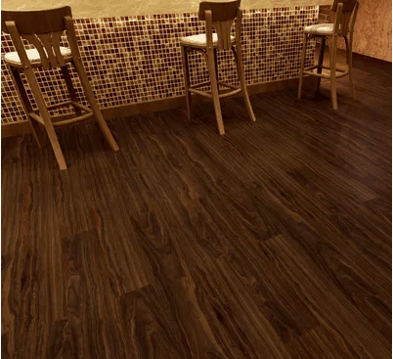
防滑地板革

二、多媒体教学设备采购及综合布线清单。
单位名称：常州轻工职业技术学院
序号 | 名称 | 品牌参数 | 建议品牌 | 单位 | 数量
1 | 多媒体电脑 | CPU: Intel酷睿i5以上；内存：8G DDR3 1600及以上；硬盘：500G，7200RPM及以上；芯片组：INTEL Q75 及以上；显示器：19寸液晶显示器； | 联想、HP、戴尔 | 套 | 1
2 | 多媒体讲台 | 外观1000*800*750，浅灰色、全封闭钢结构多媒体讲台，钢板厚度：1.2mm以上，防盗、防火、防静电，选用优质冷钢板，表面经酸洗处理，磷化防腐防锈后静电喷塑，坚固耐用；内部设置专用走线槽，便于设备安放和规范走线，符合人体工程学设计，边角采用圆弧过渡，工艺精湛，讲台内置中控一体化控制系统，一键开启所有多媒体设备，一键切换，操作简便，按关闭系统三分钟后自动切断投影机电源，内置500多型号投影机控制代码，2路VGA输入，2路输出，1路音频输入，2路输出，1路视频输入，1路输出，1路投影机电源管理，1路屏幕控制，1路RS232/IR投影机控制；使用电源环境AC220V。 | 久瑞 | 套 | 1
3 | 无源音箱 | 1、6.5"×1(BASS) 1.5"×1(TREBLE)两分频音箱；  2、频率响应: 45Hz—18KHz；  3、灵敏度: 88dB 1W1M；  4、阻抗: 8Ω；  5、功率: 60W | Echor  AS-40+ | 对 | 1
4 | 实验室工作台（耐磨型） | 1.产品尺寸：2400mm×1200mm×75mm。  2.桌面板采用A极25mm防火板PVC封边，加防静电皮，易于清洁，具有阻燃，耐磨等特点。  3.支架采用优质40*40mm优制钢管，支架表面经过除锈、磷化、静电喷塑、高温固化等工序。具有防水、耐磨、耐高温功能。大大增强台面的承重能力。可承重500公斤。  4.架子：四个脚上都有调节螺栓，可以通过调节螺栓来防止桌子晃动。  5.特性：产品具有耐冲击、抗老化、抗氧化等特点，方便清洁、色调鲜明，完全符合国际环保要求。  6.该产品主要适合场所：学校实验室、电子厂、仓库储藏、电工等防静电场所。 | 产品参考链接： https://item.taobao.com/item.htm?spm=a1z0d.6639537.1997196601.17.1bb110e4lXrTD4&id=45639357198 | 张 | 2
5 | 模型摆放陈列架 | 1、规格： 5层，1.80M长*0.34M深*1.82M高。  2、材质：刨花板/三聚氰胺板；欧洲E1级环保刨花板2.5cm加厚板材，全封边，三聚氰胺表面，双面同色，色泽均匀，手感好，耐刮耐磨耐烫，更耐用。  3、框架：侧架：20*40方钢管一体架，外表烤漆处理，防锈，防潮，稳固 ，承重性强。  4、附加功能：可拆装 ，多功能。 | 产品参考链接：https://item.taobao.com/item.htm?spm=a1z0d.6639537.1997196601.5.781acab1b88tEh&id=541716657977 | 顶 | 3
6 | 蓝牙功放 | 1． 针对教室扩声需求而设计，人声处理更加清晰，适合教学环境  2． 二路麦克风输入，音量独立控制，方便接入不同类型的麦克风  3． 二路线路输入，一路线路输出。  4． 完善的自身保护功能，如过载、短路等  5． 内置蓝牙接收功能，可与蓝牙麦克风配对使用  6． 具有USB通讯接口，连接电脑后，麦克风可实现PPT翻页功能，老师不虚要在单独带个小接收器，方便老师使用以及管理。  7． 输出功率： 100W×2  8． 信噪比：90dB  9． 推导阻抗:8Ω | Echor  AV-100 | 台 | 1
7 | 蓝牙麦克风 | 1.领夹式及颈挂两用式，能满足不同老师、不同课程使用需求。  2.必须使用蓝牙接收方式，使用频率：2402 - 2480 MHz。  3.调制方法：GFSK，BT = 0.5 Gaussian 。  4.蓝牙自动配对、连接、自动跳频。发射功率：2.5 mW（含）以上,连续使用时间20小时以上。  5.无线麦克风采用蓝牙技术，发射器与接收器自动对频任意匹配，全部通用；  6.系统采用近距离联接机制，对频范围不大于5米，防止各教室之间串扰；使用距离确保15米内无噪音、断音、无死角；  7.发射器要求采用充电式锂电池，满电状态下可连续使用时间不小于20小时；  可颈挂，手持，领夹等多种方式使用。  8.音质清晰，适合教学。内置咪头，可以直接使用，亦可外接咪头，麦克风灵敏度高，具有自动增益功能，确保拾音范围不小于25CM；  9发射器具有电脑翻页器功能，可以与教室里蓝牙接收部分实现电脑翻页功能，无需另配接收器；  10.麦克风具有激光教鞭功能。  11.具有麦克风音量调节功能。  12.具有闲置静音技术,老师在麦克风不用的情况下，把麦克风放桌面上，麦克风处于静音状态，有效的避免键盘声、翻书声等环境音进入扩声系统。  13.根据国家条例规定，无线电发射设备需要有SRRC证书（无线电发射设备型号核准证）  14.SRRC证书显示设备名称为“蓝牙设备”，蓝牙技术为国际通信标准，具有极强的抗干扰能力（我校无线AP已经覆盖，为避免干扰问题，需采用蓝牙技术麦克风）。 | Echor  UPL-600+ | 只 | 1
8 | 互动式超短焦投影机 | 1.3LCD液晶投影技术（含微透镜技术）；  2.亮度不低于3500流明以上；  3.实际分辨率1280×800以上；  4.对比度：14000:1以上 ；  5.投影方式：内反射式；具有防尘设计；  6.屏幕尺寸（投影距离）63寸到102寸 （35.4-60.1cm投影机距离）；  7.接口面板具有防尘设计。内置原厂802.12 b/g/n网络协议无线投影；  8.配交互系统:支持手指或任何物体在任何表面实现交互式教学，支持双人8点互动；支持多地点授课，具备先关软件可支持50人及以上加入 ，可同时将4个演示者的屏幕内容以四画面的方式同时呈现；配备原厂终身保修的光电笔2只；  9、免费附赠丰富教学资源。  10、输入输出接口：RGB、★HDMI*3、VGA、RS-232、音频 | EPSON | 台 | 1
9 | 超短焦专用支架 | 壁挂式投影专用支架，支持360万向调节，左右水平及上下梯形调节，前后焦距调节 | EPSON | 套 | 1
10 | 多媒体投影白板 | 环保型亚光多媒体投影白板，要求100寸整块成型，铝合金包边，与超短焦专用支架及电脑一体化安装 | EPSON(专用） | 块 | 1
11 | 系统集成 | 集成包含双屏蔽3＋6VGA线材、AV、电源线、插座等线材、管材等材料费、墙壁线材至讲台需开孔并修复，包含施工费用及1年上门服务（提供可行性方案） | JHTECH | 项
12 | 地板革 | 基本技术参数  1、每片宽度(mm)：1.83 ；2、形状：卷材；3、厚度：2mm(含)-3mm(含)； 4、耐磨层0.35mm；5、尺寸：1.83m×20m；6、地板革类型：多层复合型；7、防火等级：B1阻燃。  产品特性  1、表面升级聚胺脂处理，方便易清洁；2、雕花浅纹透明纯PVC层；3、图案印刷层；4、非发泡PVC层；  5、玻璃纤维层；6、密实PVC发泡层+防水背衬；7、SANTIZED永久性抗菌处理；  其它  防滑地板革铺设面积为7600mm×6000mm，投标单位负责铺装与垃圾的清运工作。 | 产品参考链接：https://item.taobao.com/item.htm?spm=a230r.1.14.254.42b0f7b931Rn0g&id=527640700460&ns=1&abbucket=7#detail | 平方米 | 45.6
13 | 综合布线 | 强弱电布线，包含超五类网线、电线（空调使用4平方线，其它2.5平方线）、水晶头、插座、管材、开槽打孔并修复、辅材等材料费、包含垃圾清运费、包含施工费用等。 |  | 项
 | 总合计
参考图片 |  | 工作台 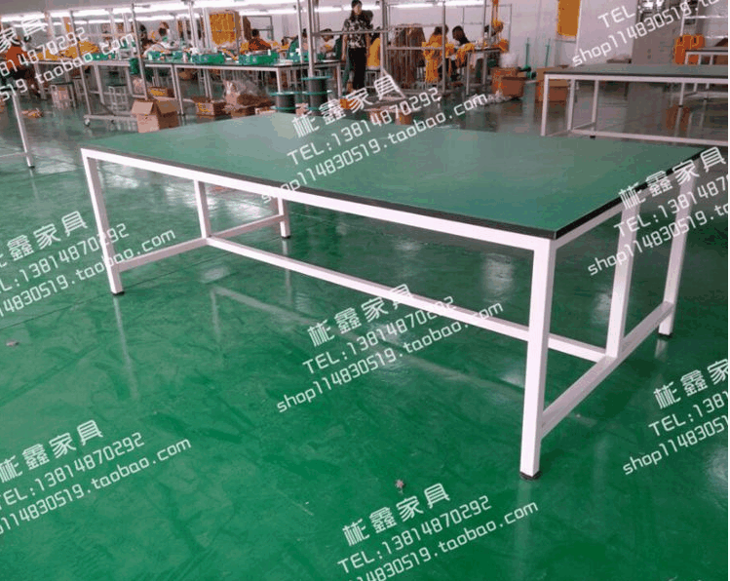 | 模型摆放陈列架  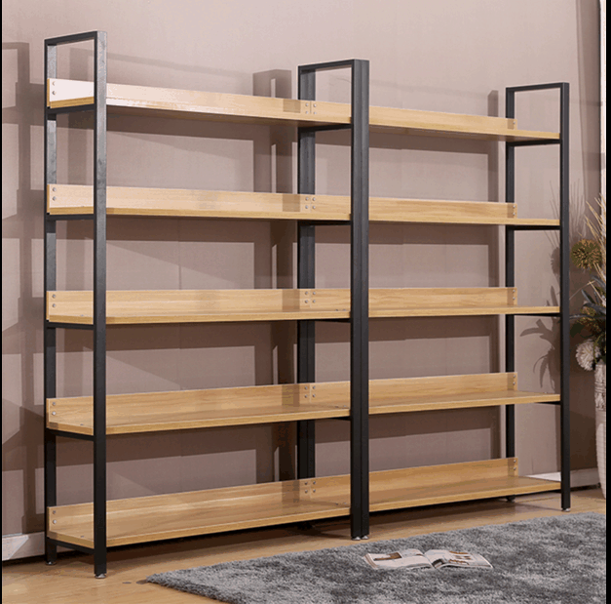

三、供应商按照下表格式填写报价单：
多媒体设备采购及综合布线项目 标书编号：CZQYG20171111号
序号 | 名称 | 技术参数 | 单位 | 数量 | 单价（元） | 总价（元） | 品牌型号 | 备注
1
2
合计
备注：1、填写此表时不得改变表格的形式。2、投标单位如果需要对报价、售后服务或其它内容加以说明，可在备注一栏中填写。

供应商单位名称（盖印）： 联系人： 联系电话：
说明：
1、供应商报价时必须包含相应货物或者服务的供货、包装、运输、保险、安装调试管理、劳务、培训、办公设备、设备、工具、耗材、运送工具及耗材、利润、风险、税金及政策性文件规定等各项应有费用，以及为完成该项货物或者服务项目所涉及到的一切相关费用。
2、送货地点：常州轻工职业技术学院。
3、结算方式：固定单价。
4、付款方式：验收合格后一个月内，供货商开具增值税专用发票，学院通过银行将货款支付至供货单位银行账户。
5、请于2017年11月16日下午4:30前将询价报告送至常州轻工职业技术学院国有资产管理处（图文楼1008室）。
6、本询价单一式三份，盖印，密封。
7、采购联系人：王老师 86335166

